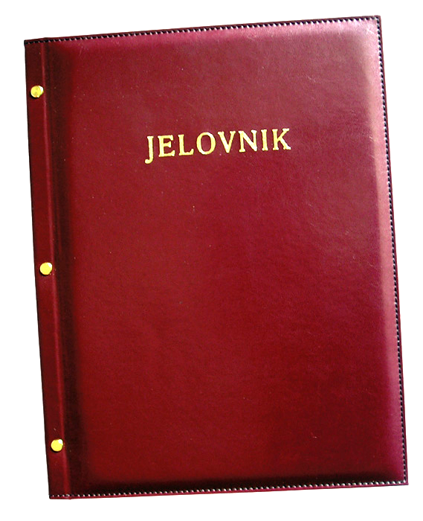 JELOVNIK ZA PROSINAC 2013.

Ponedjeljak,2.12. Klipić, jogurt
Utorak, 3.12. Faširanci, pire krumpir
Srijeda 4.12. Juneći saft, tjestenina
Četvrtak 5.12. Sendvič, čaj
Petak 6.12. Grah ričet

Ponedjeljak, 9.12. Eurokrem, benko
Utorak,10.12. Fino varivo (grašak, mrkva, krumpir) s mesom, kinder pingy
Srijeda, 11.12. Pohani pileći file, kiseli krastavac
Četvrtak 12.12. Čufte u umaku od rajčice, pire krumpir

Petak, 13.12. Palačinke, voće

Ponedjeljak, 16.12.Griz s posipom
Utorak, 17.12. Tjestenina s mljevenim mesom
Srijeda, 18.12. Rizi bizi
Četvrtak, 19.12. Burek sa sirom
Petak, 20.12. Pomfri, kečap

DOBAR TEK!

